Vliegenzwam | 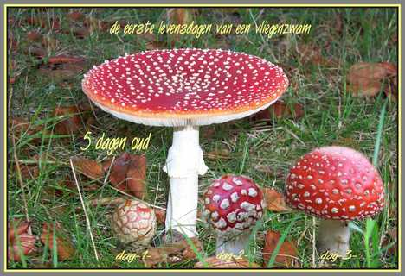 | Inktzwam | 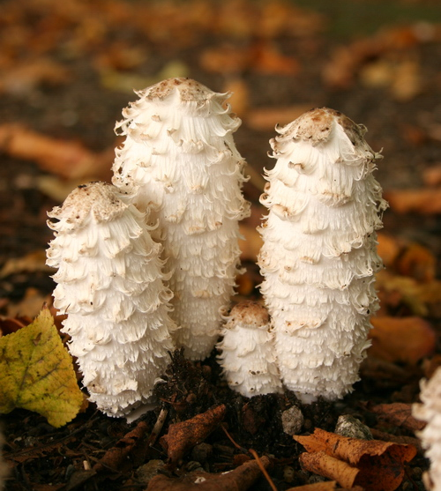
Eekhoorntjesbrood | 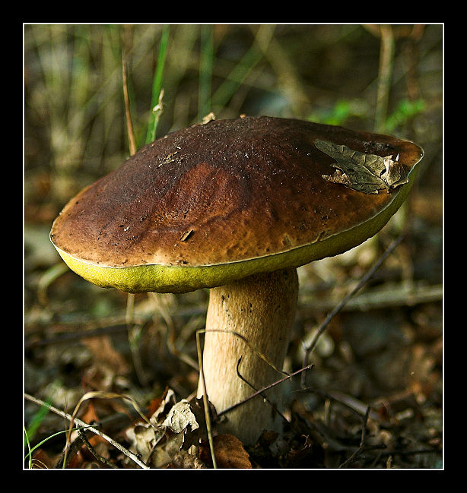 | Elfenbankje | 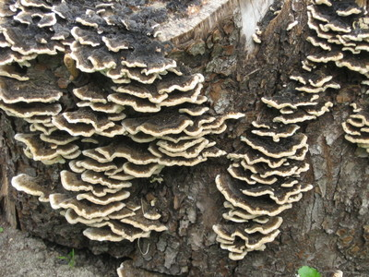
Zwavelkopje | 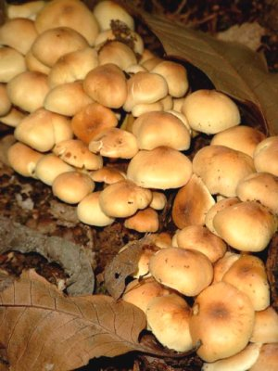 | Cantharel  (hanekam) | 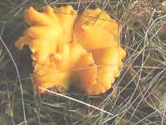
Ridderzwam | 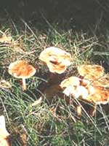 | Witte bultzwam | 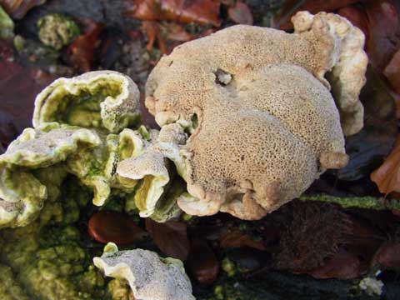
Stinkzwam | 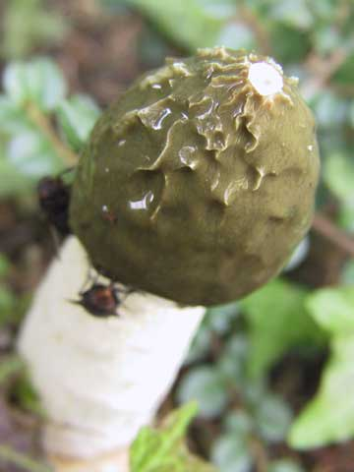 | Berkenzwam | 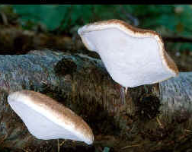

Vliegenzwam Eekhoorntjesbrood Bultzwam
Inktzwam Zwavelkopje Stinkzwam
Cantharel Ridderzwam Berkenzwam

Elfenbankje

